Тема урока: Практическая работа № 8 «ТИПЫ ПРОСТЫХ И СЛОЖНЫХ СОЦВЕТИЙ»
Класс: 7
Цель работы: изучить строение различных типов соцветий и установить их значение в жизни растений.
Задачи: научиться определять типы соцветий у растений.
Материалы и оборудование: гербарные и живые образцы разных растений с соцветиями, лупа.
Тип урока: обобщение знаний
Ход урока
- Организационный момент
Приветствие, проверка готовности класса к уроку.
- Актуализация знаний
Фронтальная беседа с учащимися по вопросам в конце домашнего параграфа
- Обобщение знаний
Выполнение лабораторной работы
Ход работы
1. Рассмотрите предложенные вам растения с соцветиями. Найдите в соцветиях главные и боковые оси. Разделите все соцветия на простые и сложные.
2. Проанализируйте размещение цветков нескольких простых соцветий и определите их тип. Зарисуйте в таблице схемы соцветий, которые соответствуют вашим растениям. Приведите примеры растений, имеющих соответствующие соцветия. Заполните таблицу.
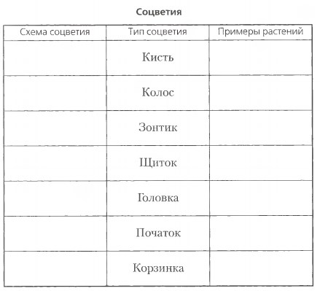
3. Рассмотрите сложные соцветия, найдите главную ось, боковые оси. Определите типы представленных соцветий. Зарисуйте схемы сложных соцветий. Приведите примеры растений, для которых характерны такие соцветия.
4. Отметьте размеры и окраску цветков, из которых состоят изученные вами соцветия. Определите, каким образом осуществляется опыление растений, которым они принадлежат. Результаты занесите в таблицу.
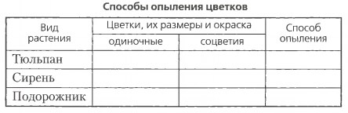
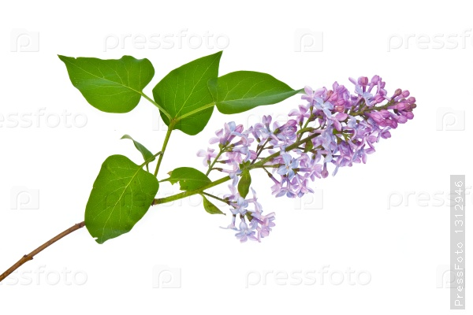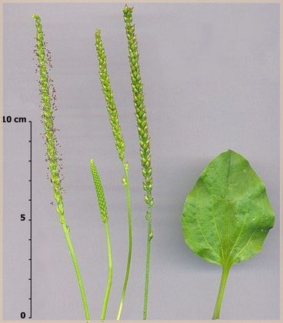
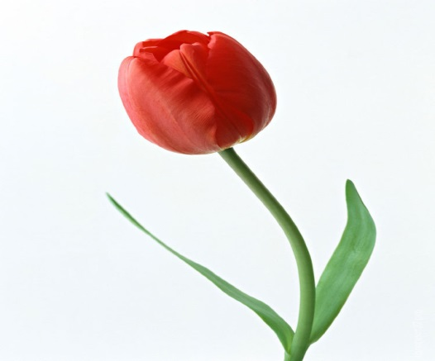
5. Определите степень вероятности опыления мелких невзрачных одиночных цветков ветром, водой либо насекомыми (обведите нужную букву):
а) невероятно; б) маловероятно; в) вероятно; г) высокая вероятность.
6. Сделайте вывод о том, что такое соцветие и какова роль соцветий в жизни растений.
Вывод:
- Физкультминутка
- Закрепление
Дайте краткие ответы на вопросы
1. Сравните строение колоса и початка. В чем заключается сходство в их строении, а в чем — различие?
2. Как вы думаете, чем можно объяснить тот факт, что одни растения имеют одиночные цветки, а другие — соцветия?
3. Как вы думаете, у каких растений (с одиночными цветками или соцветиями) большая вероятность завязывания плодов после поздних (в конце мая — начале июня) заморозков? Почему?
6. Рефлексия
Самым трудным для меня было задание … .
Самым легким было задание … .
7.Информирование о домашнем задании
Параграф 35.

Практическая работа № 8 «ТИПЫ ПРОСТЫХ И СЛОЖНЫХ СОЦВЕТИЙ»
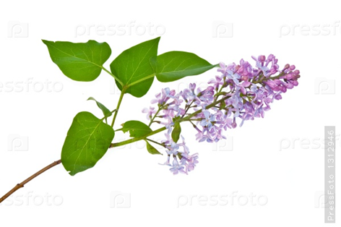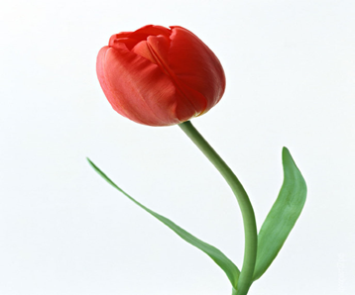
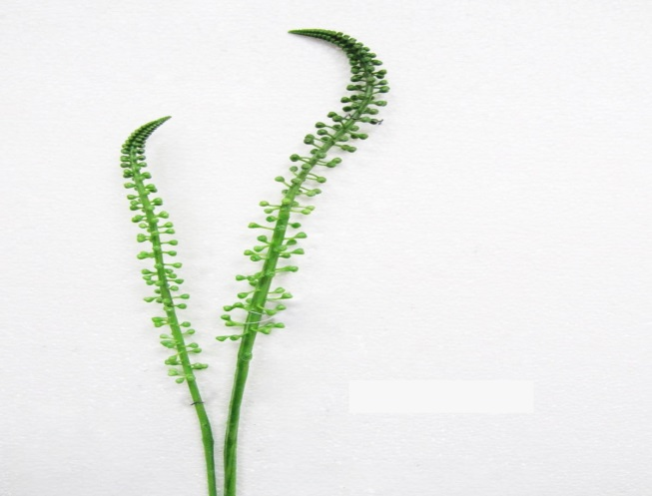

Практическая работа № 8 «ТИПЫ ПРОСТЫХ И СЛОЖНЫХ СОЦВЕТИЙ»

Практическая работа № 8 «ТИПЫ ПРОСТЫХ И СЛОЖНЫХ СОЦВЕТИЙ»

Практическая работа № 8 «ТИПЫ ПРОСТЫХ И СЛОЖНЫХ СОЦВЕТИЙ»

